Step1創建新客戶 XD01

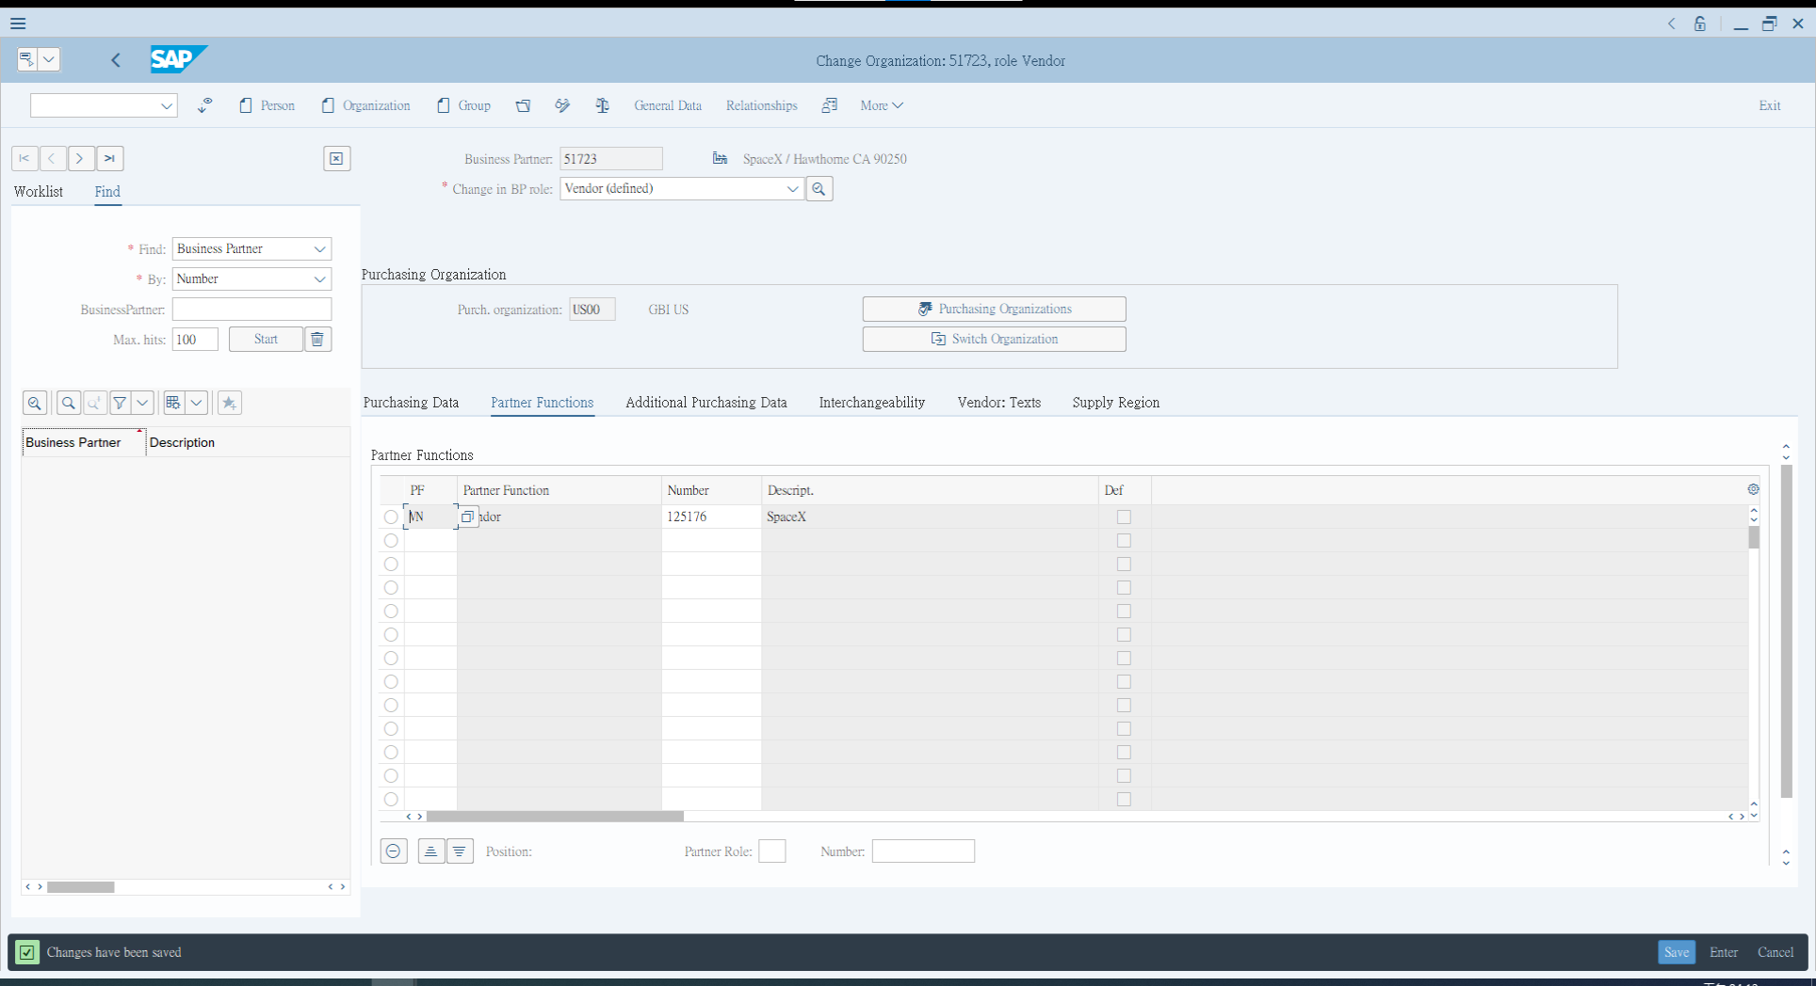

Step2建立貿易品的物料主檔資料 MMH1

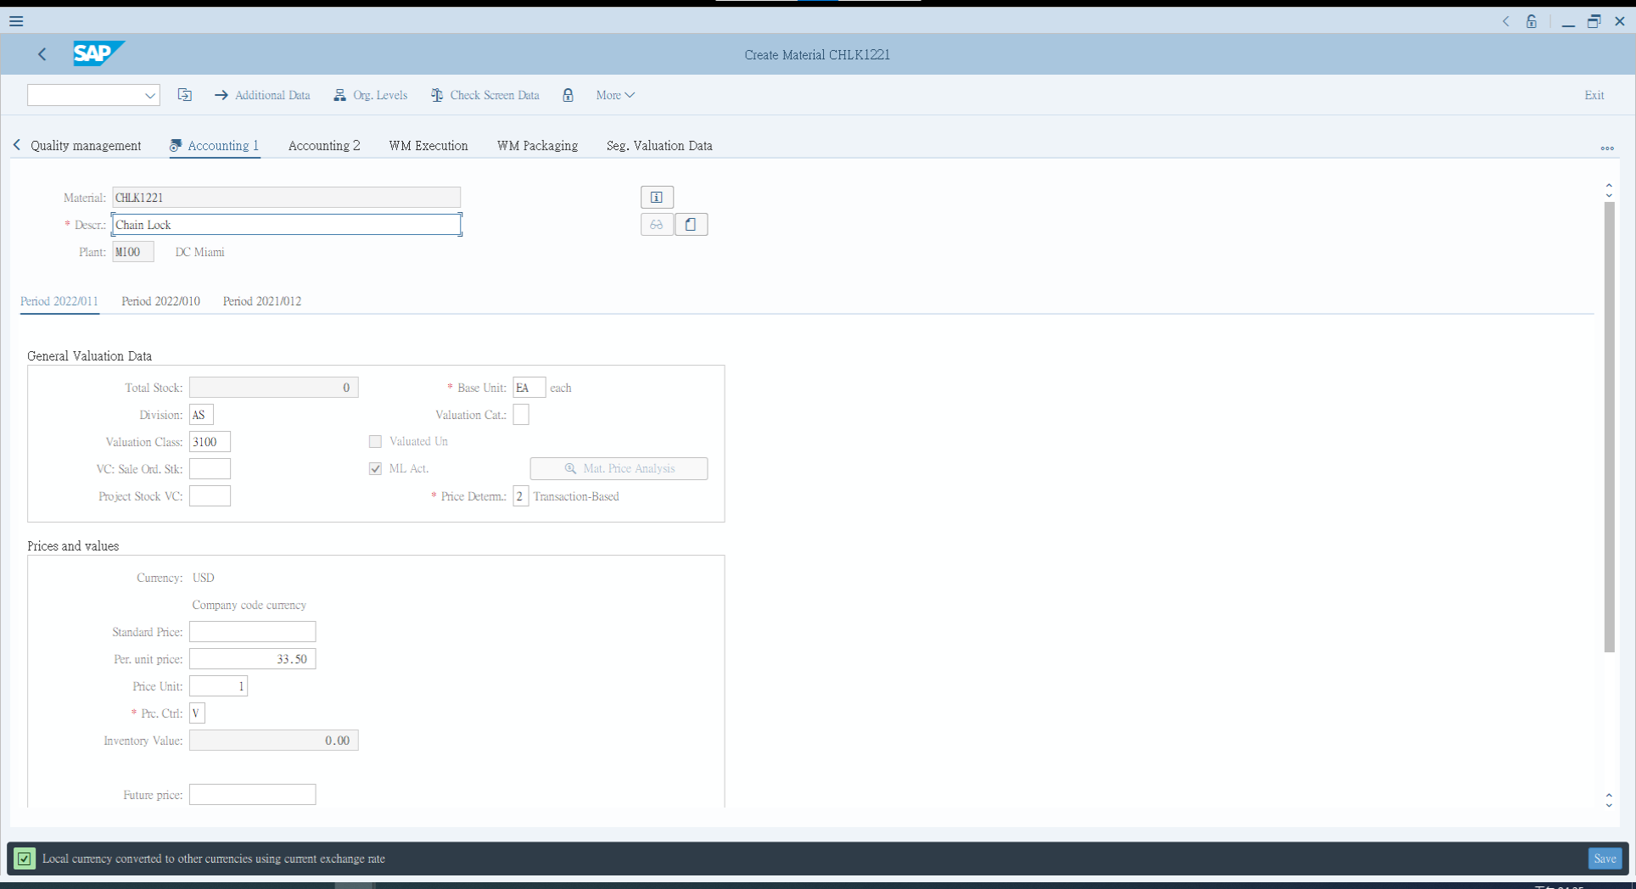

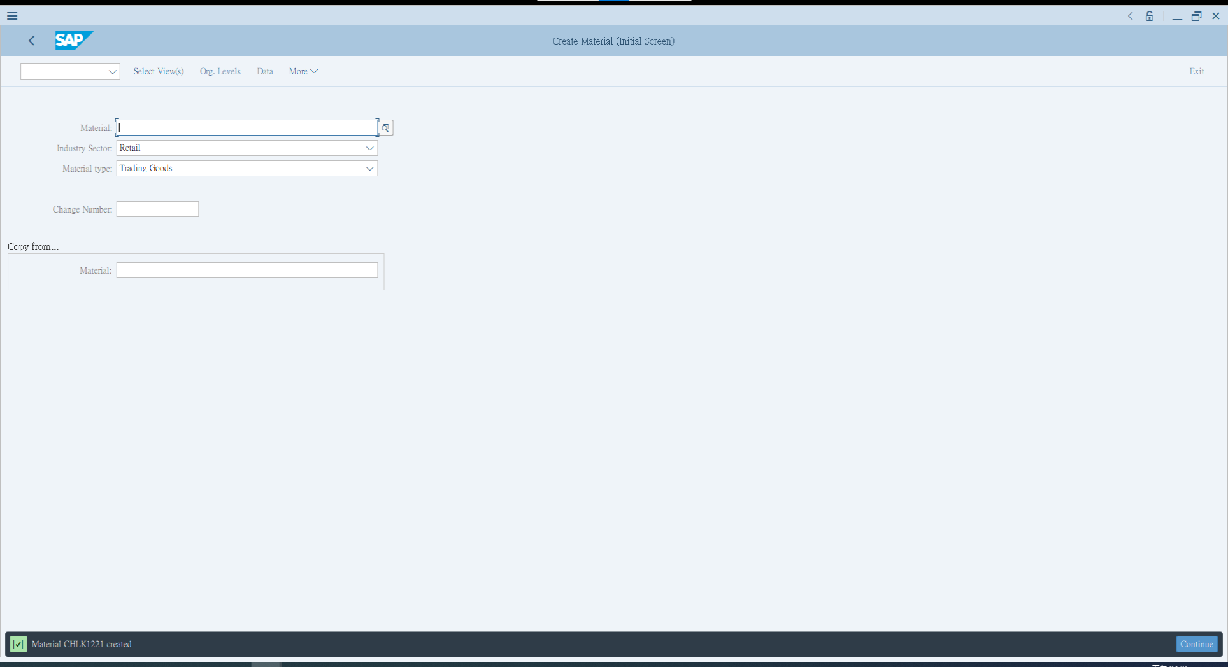

Step3維護貿易品的物料主黨資料 MMH1

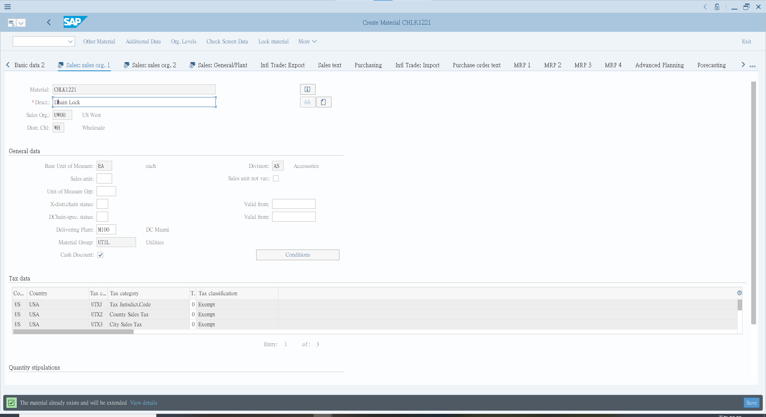



Step4檢視庫存/需求清單 MD04

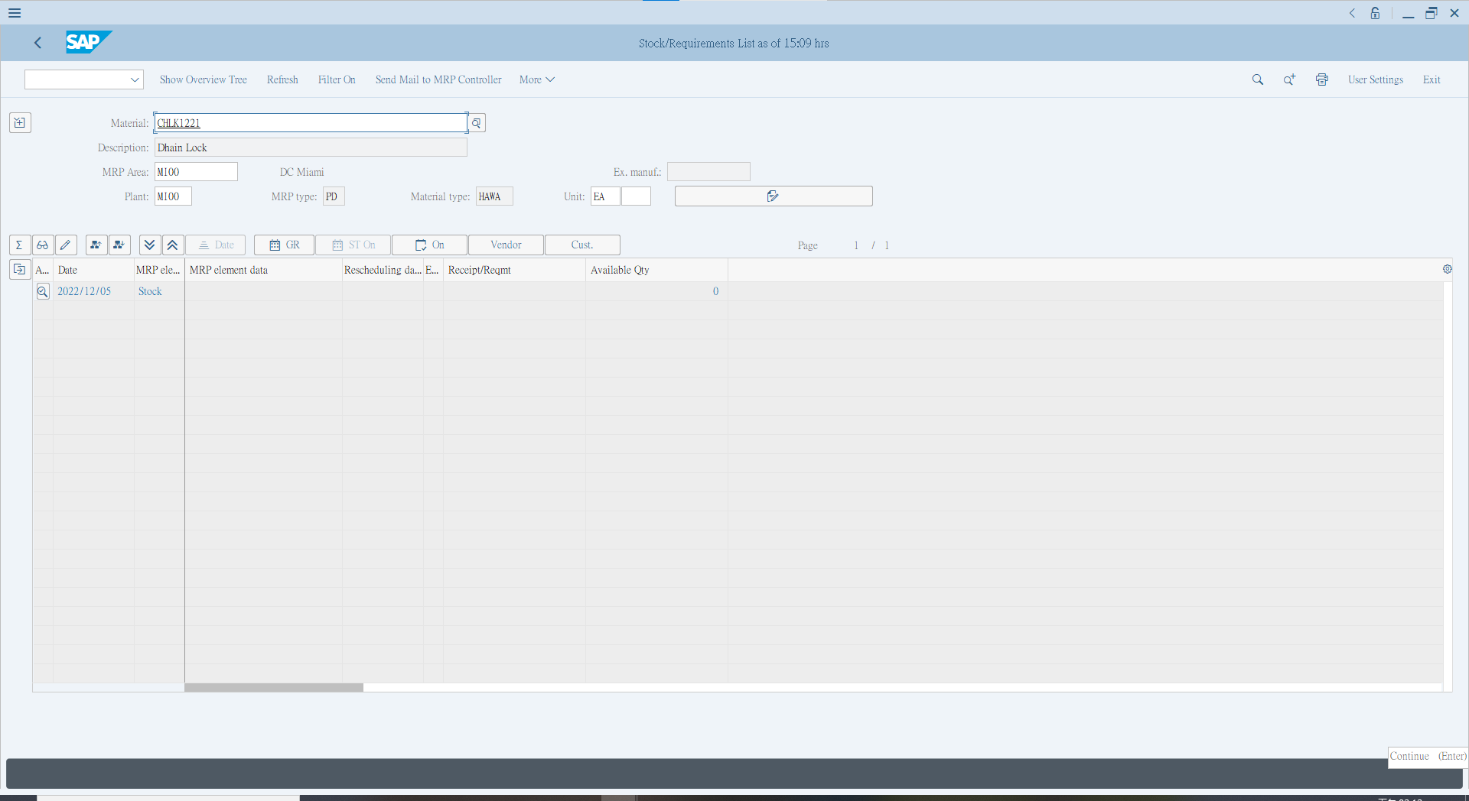

Step5建立請購單ME51N

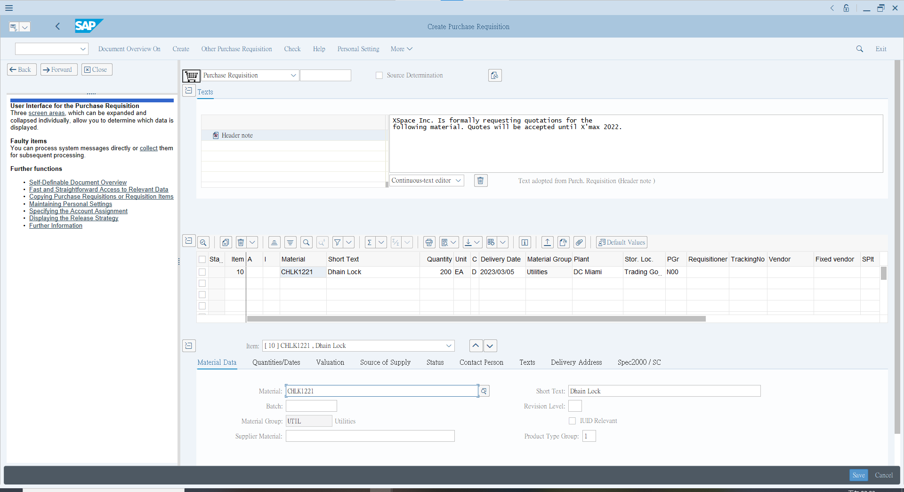



Step6檢視庫存/需求清單 MD04

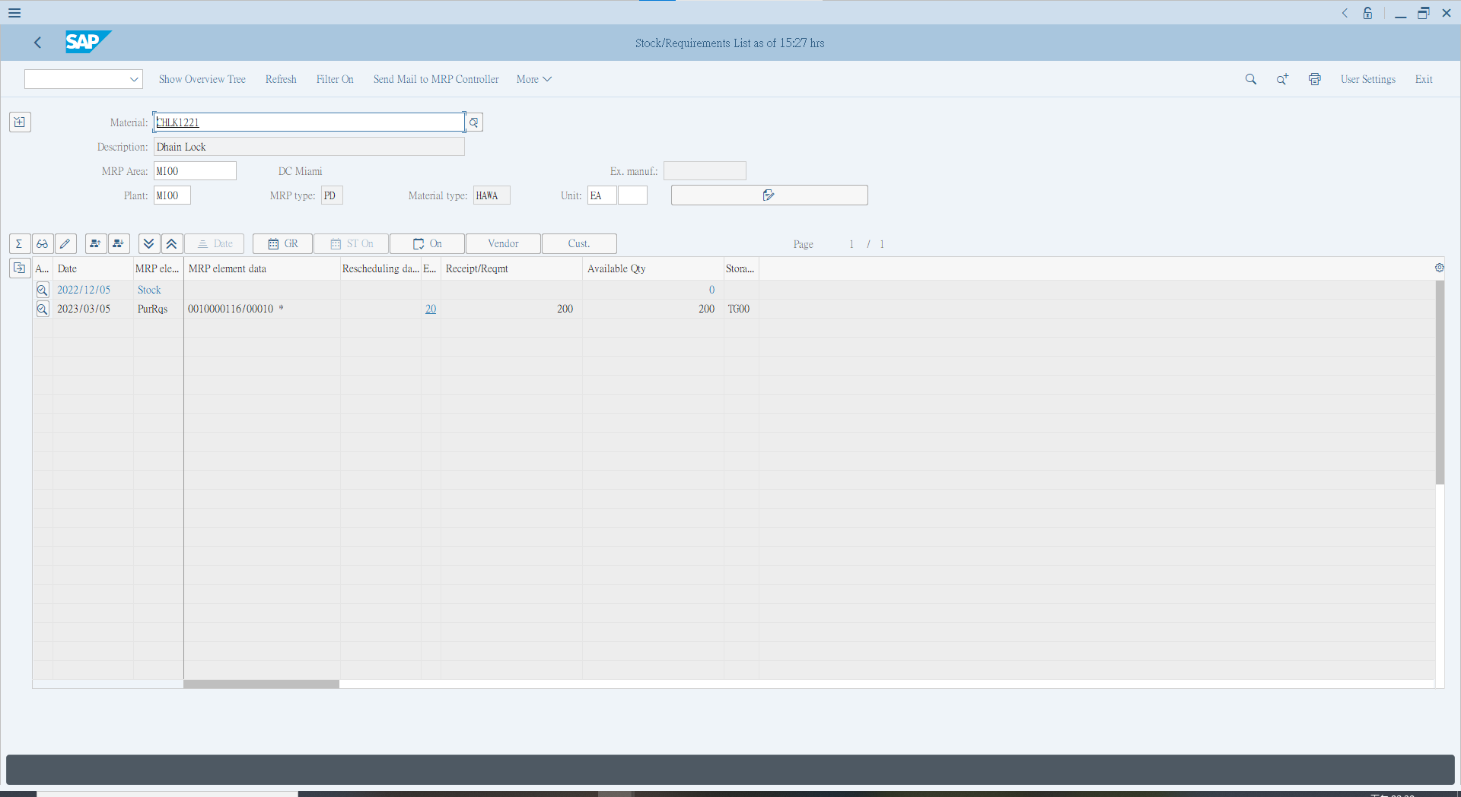

Step7建立報價需求單ME41







Step8維護供應商提供的報價單 ME47







Step9評估報價單價格 ME49

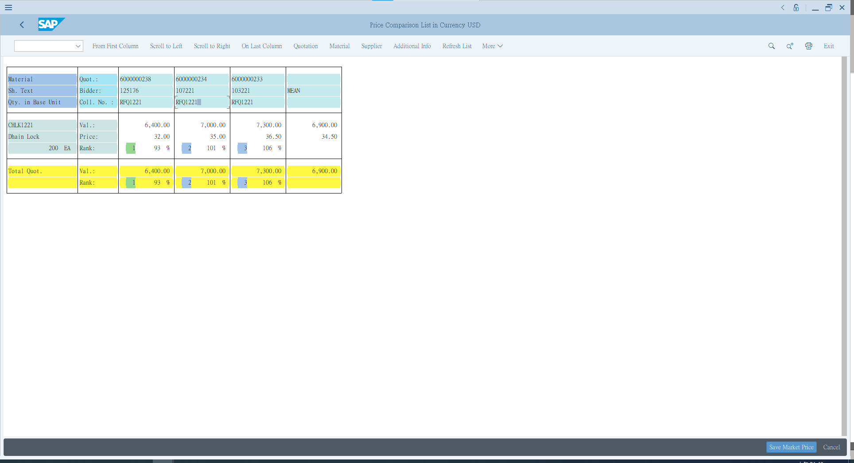

Step10建立引用報價需求單的採購單ME21N

Step11檢視採購單 ME23N

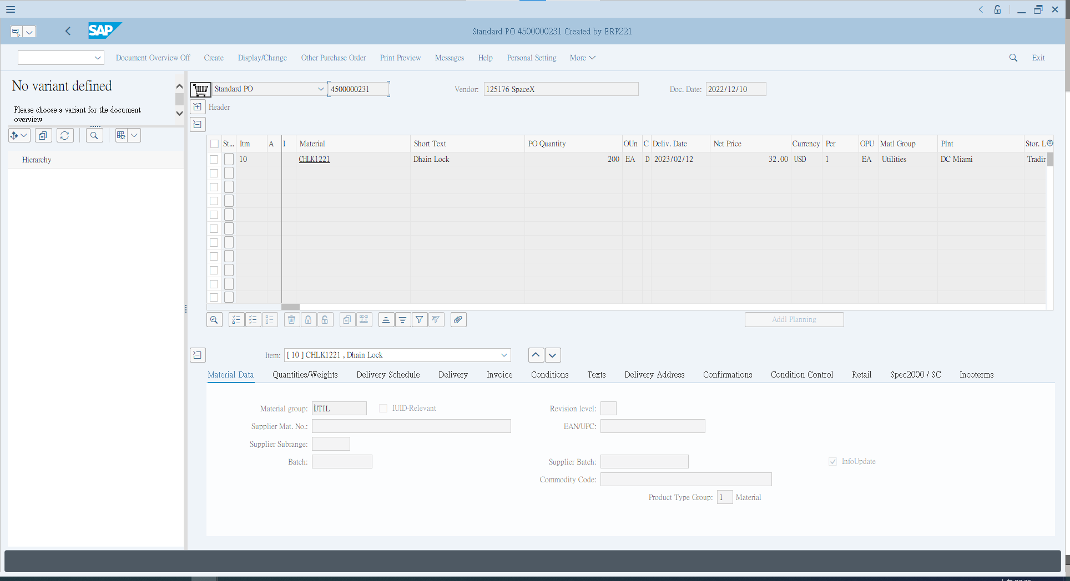

Step12建立採購單的收貨單據 MIGO_GR



Step13驗證實際收貨 MMBE

Step14建立由供應商開立的發票 MIRO

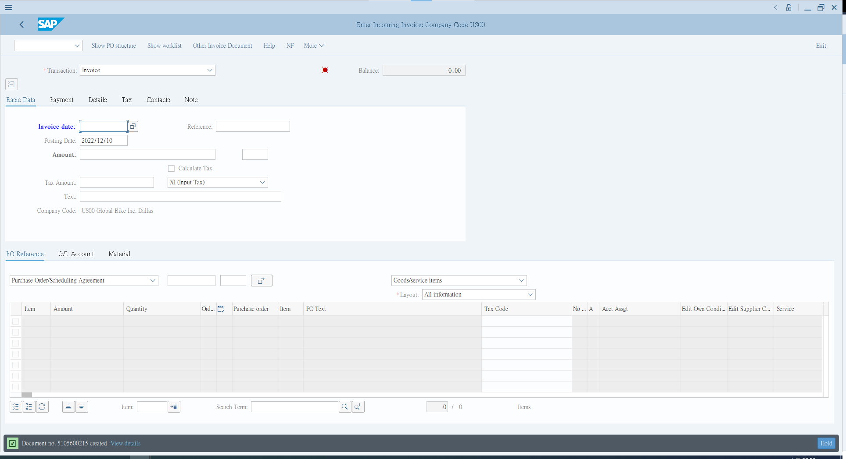

Step15檢視採購單歷史紀錄ME23N

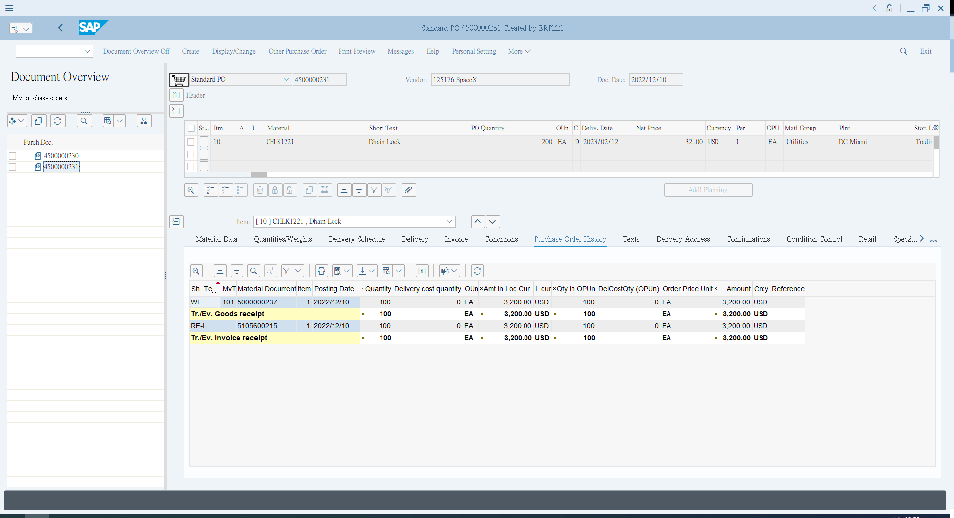

Step16建立採購單的收貨單據 MIGO_GR

Step17建立由供應商開立的發票MIRO

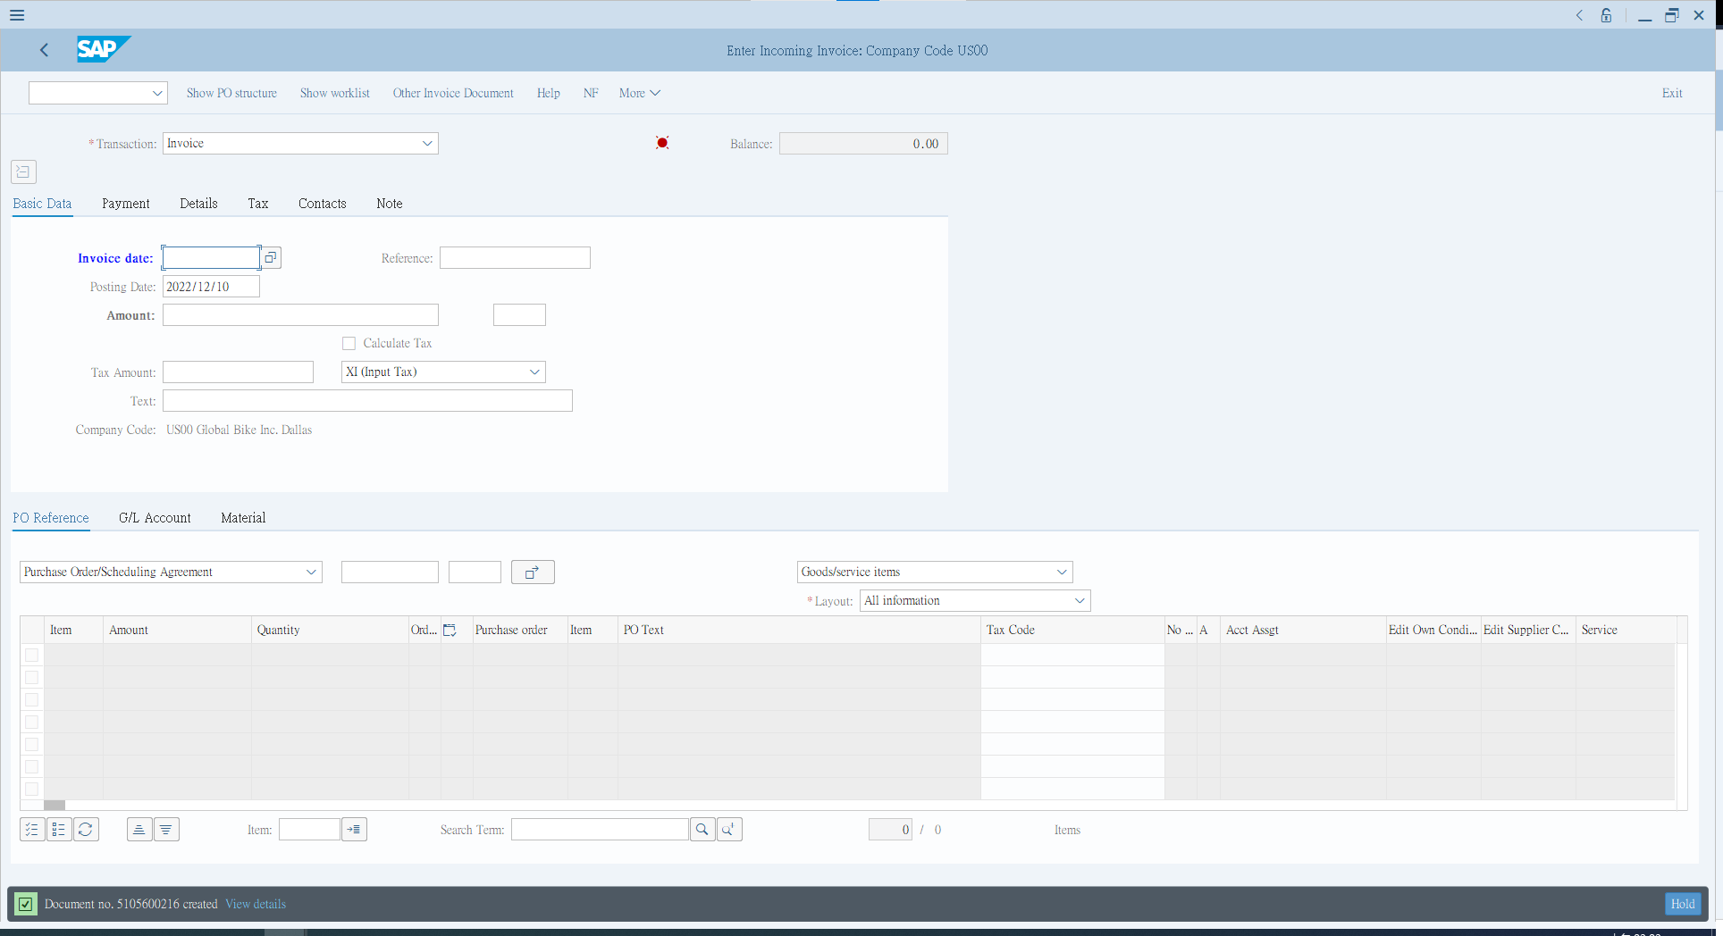

Step18向供應商付款 F-53

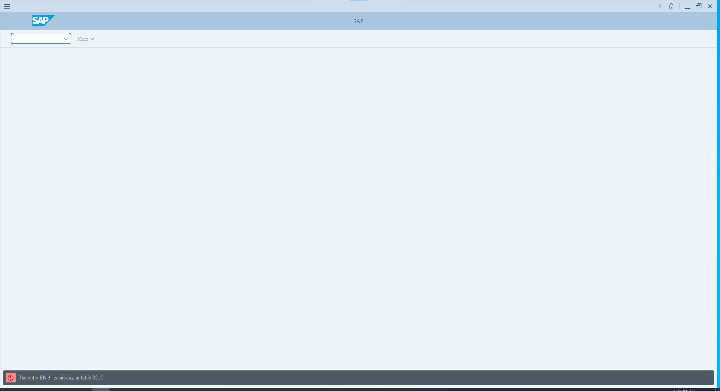

Step19 檢視供應商應負帳款餘額 FK10N

Step20檢視採購單歷史紀錄 ME23N

Step21檢視總帳是否平衡與明細 FAGLB03

